Laipni lūdzam mūsu lauku apvidū!
Seminārs dalībniekiem no lauku kopienām un citām ieinteresētajām personām, kuras īsteno Eiropas Komisijas iniciatīvu “Ilgtermiņa vīzija lauku apvidiem” #rural2040 #RuralVisionEU

Semināra apraksts

Pamatinformācija
Šis seminārs sniedz lauku iedzīvotāju grupām iespēju izzināt viņu lauku apvidus ideālo nākotnes vīziju. Tas ir viens no veidiem, kā lauku iedzīvotāji var sniegt ieteikumus Eiropas Komisijas paziņojumam par Ilgtermiņa vīziju lauku apvidiem.
Seminārā lauku iedzīvotāji tiek iedrošināti padomāt par to, kādu viņi vēlētos redzēt savu apvidu, kā tas varētu mainīties nākamo 20 gadu laikā, kā apvidus varētu attīsties un kādi veicinoši apstākļi ir nepieciešami, lai viņu apvidus kļūtu par viņu ideālo dzīvesvietu.
Semināra informācija iekļauj divu stundu ilga semināra veidni dalībniekiem, ko autonomi var organizēt un vadīt ieinteresēto personu grupas visā ES, izmantojot standarta pamata darba kārtību un vizuālos materiālus, kā arī rezultātu lapu, lai dokumentētu semināra rezultātus konsekventā formātā. Visi materiāli ir pieejami lejupielādei ELAT Ilgtermiņa lauku vīzijas portālā sadaļā “Resursi”.
Ņemot vērā pašreizējos ierobežojumus, kas daudzviet noteikti saistībā ar Covid-19 izplatību, seminārs izstrādāts tā, lai to būtu iespējams vadīt tiešsaistē. Taču, ja iespējamas klātienes tikšanās, semināru var viegli pielāgot arī klātienes auditorijai, un iekļauti arī ieteikumi šādu tikšanos organizēšanai.
Lai jūsu darba rezultāti tiktu ņemti vērā Eiropas Komisijas darbā, izstrādājot Ilgtermiņa vīziju lauku apvidiem, jūsu semināra rezultāti (semināra prezentācija PowerPoint formātā, kas iekļauj semināra laikā izveidotos ierosinājumus, kā arī, ja vēlaties, īss papildu dokuments), jāiesniedz līdz 2021. gada 31. janvārim, nosūtot uz: EC-RURAL-VISION-WELCOME-TO-OUR-RURAL@ec.europa.eu .

Virtuāla semināra organizēšana

Iepriekšēja sagatavošanās
Atrodiet sev pārinieku–semināra vadītāju! Ieteicams organizēt semināru pārī, jo divatā (vai kopā ar vairāk cilvēkiem) tas ir vieglāk. Ieteicams, ka viens cilvēks ir atbildīgs par sarunu moderēšanu un otrs sniedz tehnisko atbalstu.
Iepazīstieties ar pamatinformāciju un scenāriju un pielāgojiet to jūsu grupai un situācijai (piemēram, iespējams, jums šķitīs, ka lietderīgāk ir koncentrēties uz atsevišķiem aspektiem, īpaši ja jūsu grupa ir maza un/vai jums ir ļoti ierobežots laiks).
Nolemiet, kuru teritoriju jūs apskatīsiet kā “mūsu lauku apvidu” šim uzdevumam. Tas var būt ciemats, pašvaldība, kalnu apvidus, “Leader” teritorija – jebkas, kas šķiet piemērots.
Seminārs izstrādāts grupām, kurās ir līdz 25 cilvēkiem. Darbs vienā grupā visa semināra laikā ir vienkāršāks, un to ieteicams darīt grupās līdz 12 dalībniekiem. Grupas, kurās ir vairāk nekā 12 dalībnieku, ieteicams sadalīt trīs daļās atsevišķām sesijām atbilstoši scenārijā norādītajam.
Lejupielādējiet semināra materiālus un pielāgojiet PowerPoint (piemēram, identificējiet teritoriju, kas tiks apspriesta seminārā, un, ja lielāka grupa netiek sadalīta mazākās, pievienojiet papildu punktus slaidā ar “ratu” PowerPoint prezentācijā, lai vienam cilvēkam būtu viens punkts).
Sagatavojiet virtuālo platformu (ar mazākām grupām, ja nepieciešams) un iepriekš izmēģiniet platformas tehnisko darbību kopā ar savu partneri.
Iepriekš nodrošiniet vizuālo materiālu/ratu, veicinošo faktoru kartītes un dalībnieku PowerPoint prezentāciju visiem dalībniekiem.
[ja Izmantojiet Slido/Mentimeter, uzstādiet vārdu mākoni un ievietojiet QR kodu un piekļuves kodu PowerPoint prezentācijas 5. slaidā]

Virtuālais seminārs: divu stundu ilgās sesijas struktūra
Vispārīgi komentāri | - Ir svarīgi rūpīgi sekot līdzi laikam, lai koncentrētos un noteiktu to, kas ir nepieciešams, lai īstenotu vīziju jūsu apvidū, nevis pavadītu pārāk ilgu laiku, apspriežot pašreizējo situāciju.  - Tālāk piedāvātais scenārijs paredzēts 115 minūšu ilgam semināram (t.i., 5 minūtes mazāk nekā divas stundas), kas sniedz 5 minūšu rezervi.  - Ieteicamais vadītāja teksts redzams slīprakstā

Laiks | Norise un norādījumi |  | Nepieciešamais materiāls / PowerPoint slaids
- Ievads (5 min.)
5 min. | Vadītāja uzruna.  Semināra koncepcijas, mērķa un programmas skaidrojums.  Parādiet 2. slaidu, kurā redzama “semināra struktūra”.  Piemēram:  Šodien esam sanākuši, lai padomātu par mūsu lauku apvidu un kopā radītu mūsu vīziju par to, kāds mūsu lauku apvidus varētu būt nākotnē... Piemēram, pēc 20 gadiem... 2040. gadā.  Šis seminārs ir daļa no Eiropas Komisijas iniciatīvas Ilgtermiņa vīzija lauku apvidiem. Mēs izmantojam Komisijas izstrādātu metodi sniegt iespēju lauku kopienām vai citām ieinteresētajām pusēm izteikt savu viedokli. Šis process noslēgsies ar virtuālu konferencei 2021. gada martā un publikāciju “Paziņojums par ilgtermiņa vīziju lauku apvidiem” 2021. gada jūnijā. Mūsu diskusiju kopsavilkumu es nosūtīšu Eiropas Komisijai [ja atbilst: un arī mūsu Valsts Lauku tīklam], lai mūsu viedokļi tiktu ņemti vērā.  Šajā seminārā mēs izmantosim dalības metodes, sarunas un grupu darbu, kopā mēs pētīsim, dalīsimies ar saviem viedokļiem un apmainīsimies ar idejām. Nav pareizu vai nepareizu atbilžu, šīs nav sacensības, mēs piedāvājam iespēju izzināt, apmainīties, iztēloties un kopīgi radīt.  Mums par daudz ko jāpadomā īsā laikā, tāpēc es vēlētos lūgt jūs ievērot noteikumus, cienīt vienam otru un pieejamo laiku, uzmanīgi ieklausīties citos un piedāvāt savas idejas diskusijās. |  | - PPT 1. slaids  - PPT 2. slaids
- Iepazīšanās: mūsu lauku apvidus (10 min.)
2 min. | Vienojieties par teritoriju, ko apspriedīsiet šajā uzdevumā, lai nodrošinātu, ka viesiem dalībniekiem ir vienota izpratne. Organizatoram jāpiedāvā sākotnējā definīcija/apvidus (ciemats, komūna, pašvaldība, reģions, kalnu apvidus, VRG reģions).  Pāris minūtes padomāsim par mūsu lauku apvidu. Kāpēc tas ir īpašs tieši jums? Kāpēc jūs lepojaties ar šo apvidu? Kādu vārdu(-s) jūs izmantotu, lai aprakstītu, ko šis apvidus jums nozīmē?  Tas palīdzēs mums saprast mūsu apvidu un to, kas mums ir svarīgs un kas padara šo apvidu par patīkamu dzīvesvietu. |  | - PPT 3. slaids  - PPT 4. slaids
2 min. | Apdomāšanās vienatnē
6 min. | Apkopojiet komentārus, veidojot digitālu vārdu mākoni, un parādiet to.  To varat darīt, ievadot dalībnieku ierosinājumus  - PowerPoint slaidā vai,  - izmantojot tādus rīku kā Slido vai Mentimeter. Ja izmantojat kādu no šiem rīkiem, jūs varat uzņemt ekrānuzņēmumu un ievietot to PowerPoint prezentācijas 11. slaidā (tādējādi jūs dokumentēsiet ierosinājumus). |  | - PPT 5. slaids  - Slido vai Mentimeter aptauja
3. Kurp mēs ejam? (40 min.)
5 min. | Sākotnējā satura skaidrošanas procesā visi dalībnieki ir kopā vienā grupā.  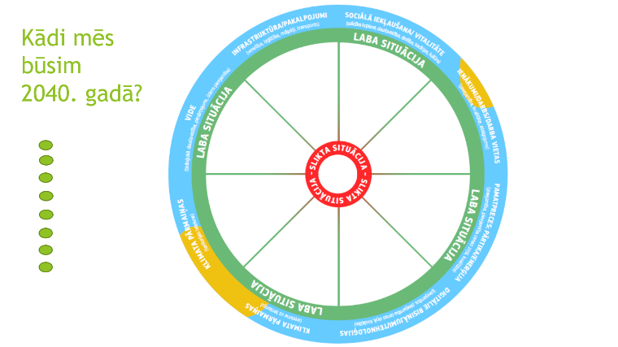  - Iepazīstiniet ar vizuālo materiālu/ratu (7. PPT slaidā) un ar astoņām pazīmēm, ko tas iekļauj. Izskaidrojiet, ka pozīcijas tuvāk centram atspoguļo sliktu situāciju, savukārt tuvāk malām – labu situāciju.  - Izskaidrojiet, ka mēs pētīsim iespējamās nākotnes iespējas un to, kā mūsu apvidus varētu izskatīties pēc 20 gadiem (2040. gadā), ņemot vērā astoņas pazīmju grupas.  - Lūdziet dalībniekiem pastāstīt, ko viņi uzskata par īpašu savā apvidū: Šīs īpašās lietas, visticamāk, būs iekļaujamas vienā no astoņām pazīmju grupām uz rata, un tās var kalpot kā turpmāko diskusiju sākumpunkts.  - Kādas pārmaiņas varētu notikt, salīdzinot ar šodienas situāciju? Kādas tendences ietekmēs pārmaiņas? Ko mēs jau esam redzējuši vai zinām? Vai pašreizējās tendences kļūs izteiktākas vai mazāk svarīgas jūsu apvidum? Vai tām būs negatīva ietekme vai tās pavērs jaunas iespējas? Mērķis ir iztēloties, kāda varētu būt nākotne…  - Izskaidrojiet, ka četras veicinošo faktoru kartītes var tikt izmantotas kā uzvednes/diskusijas ierosinātāji, lai palīdzētu identificēt, kādas pārmaiņas varētu notikt nākamo 20 gadu laikā.  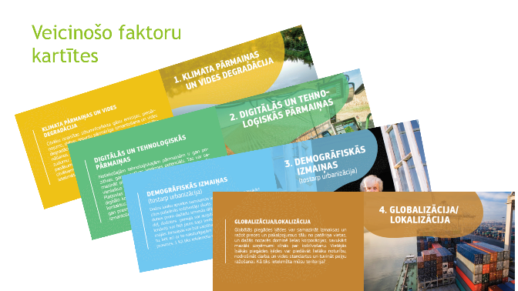  - Piedāvājiet piemēru: (Tālāk sniegts viens piemērs, kas saistīts ar veselības aprūpes pakalpojumiem; jūs varat izmantot vēl vienu piemēru, kas ir atbilstošāks jūsu apvidum) Var pastāvēt gan pozitīva, gan negatīva ietekme. Piemēram, līdz 2040. gadam veselības digitālajai uzraudzībai un diagnostikas atbalsta attīstībai ir paplašināta piekļuve speciālistu sniegtajai veselības aprūpei. Taču pastāvīgs vietējo iedzīvotāju skaita samazinājums nozīmē, ka ārsta ķirurga kabinets ciematā ir slēgts. Klimata pārmaiņas nozīmē, ka arvien vairāk cilvēku cieš no karstuma radītām slimībām vasarā. |  | - PPT 6. slaids  - PPT 7. slaids  - Vizuāls materiāls/rats  - Veicinošo faktoru kartītes  - PPT 8. slaids
35 min. | Šo daļu varat darīt vai nu visi kopā (A versija), vai, sadalot dalībniekus trīs grupās (B versija). | A versija (visi kopā)  - Katrs dalībnieks pēc kārtas ņem vienu pazīmi (vai nu sava apvidus pazīmi, ko dalībnieks ir identificējis kā īpašu, un šādā gadījumā dalībniekam jāidentificē, kura vizuālā materiāla/rata daļa attiecas uz to, vai citu pazīmi, kas izvēlēta no rata) un apraksta, kā tā varētu mainīties nākamo 20 gadu laikā. Citi dalībnieki var komentēt/papildināt.  - Veicinošo faktoru kartītes var tikt izmantotas kā uzvednes.  - Vadītājs pārvieto zaļo punktu no kreisās puses PowerPoint slaidā uz attiecīgo daļu uz rata un novieto to attiecībā pret centru (slikta situācija) un malu (laba situācija), lai atspoguļotu dalībnieka secinājumus.  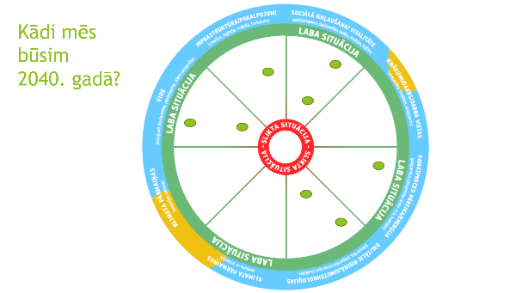  Piezīme: nav svarīgi, vai tiek apskatītas visas astoņas pazīmju grupas vai tiek apskatīts vairāk nekā vienas grupas viens aspekts (skatīt piemēru tālāk ar diviem punktiem Vides segmentā, jo paredzams, ka bioloģiskā dažādība ir labākā situācijā nekā ūdens pieejamība). | - PPT 10. slaids  - PPT 9. slaids  - PPT 10. slaids
B versija (3 grupas)
  - Izskaidrojiet, ka katra no 3 grupām pētīs atšķirīgas rata daļas.
  - 1. grupa apskatīs Infrastruktūru/pakalpojumus un Sociālo iekļaušanu/vitalitāti.
  - 2. grupa apskatīs Ienākumus/darbu, Pamatpreces: pārtiku/enerģiju un Digitālās/tehnoloģijas.
  - 3. grupa apskatīs Klimata pārmaiņas (ietekmi UZ teritoriju), Klimata pārmaiņas (teritorijas radīto ietekmi), un Vidi.
  - Izskaidrojiet, ka katrai grupai vajadzētu apspriest attiecīgos rata segmentus un apdomāt, kā tie varētu mainīties nākamo 20 gadu laikā un kā situācija varētu izskatīties 2040. gadā.
  - Veicinošo faktoru kartītes var tikt izmantotas kā uzvednes.
  - Nosūtiet dalībniekus apspriesties trīs mazākās grupās uz 20 minūtēm.
  - Pēc 20 minūtēm lūdziet grupām atkal sanākt kopā.
  - Katrai grupai jāizstāsta apspriestās pazīmes un jāizskaidro, kurā vietā no centra (slikta situācija) līdz malai (laba situācija) grupa novietotu punktu un kāpēc.
  - Vadītājs pārvieto zaļo punktu no kreisās puses PowerPoint slaidā uz attiecīgo vietu uz rata, lai atspoguļotu dalībnieku secinājumus. (15 min – 5 min. uz vienu grupu).
4. Kur mēs vēlētos nokļūt? (20 min.)
20 min. | Parādiet ratu, kurā atspoguļota iespējamā situācija 2040. gadā, tad parādiet vārdu mākoni (rezultātus, kas padara mūsu apvidu īpašu/ar ko mēs lepojamies).  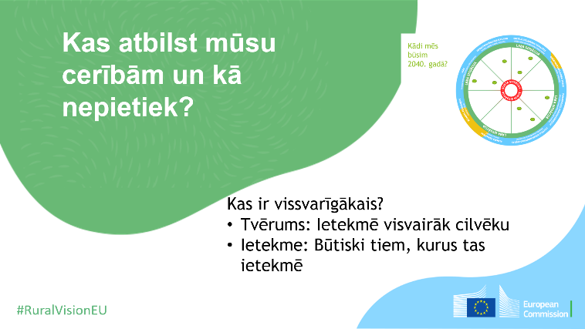  Ievietojiet pabeigto ratu 12. slaidā “Kas atbilst mūsu gaidām...”  (To varat izdarīt, vai nu ievietojot ekrānuzņēmumu un skeču, vai ievietojot rata slaidu kā attēlu tā, kā parādīts iepriekš.)  Atskatoties uz sākotnējām idejām un apspriežot iespējamo situāciju pēc 20 gadiem: kas atbilst mūsu gaidām un kā pietrūkst? Kurās jomās mēs, visticamāk, būsim labā situācijā un kurās – vistālāk no labas situācijas?  Nākamajā posmā jāidentificē būtiskākās problēmas (vissvarīgākās problēmas, kam ir vislielākā ietekme, un problēmas plašāko ietekmi – kas ietekmē vislielāko cilvēku skaitu).  Identificējiet svarīgākos trūkumus. Kam mums būtu visvairāk jāpievēršas, lai mūsu apvidus atbilstu mūsu cerībām un gaidām? Kurās jomās mēs esam vistālāk no ideālās situācijas, ko atspoguļo augstie rezultāti visās pazīmēs uz rata? Tāpat kā iepriekš koncentrējieties uz tiem, kam ir vislielākā un plašākā ietekme – kas ietekmē vislielāko cilvēku skaitu.  Pievienojiet būtiskākos trūkumus, kas identificēti PowerPoint prezentācijas 13. slaidā.  Identificējiet pazīmes ar lielāko potenciālu. Kuros aspektos mēs, visticamāk, sasniegsim mūsu gaidas? Kādas iespējas mums ir pieejamas, lai mūsu apvidus varētu attīstīties, lai atbilstu mūsu cerībām un gaidām? Kur slēpjas mūsu potenciāls, lai pietuvotos “labai” situācijai (rata malā)?  Pievienojiet identificētās potenciālās iespējas PowerPoint prezentācijas 14. slaidā. |  | - PPT 10. slaids  - PPT 11. slaids (vai PPT 5. slaids)  - PPT 12. slaids  - PPT 13. slaids  - PPT 14. slaids
5. Kādi apstākļi veicinātu sasniegt vīzijā ietverto? (30 min.)
30 min. | Šī ir semināra svarīgākā daļa, kuras mērķis ir noteikt, kas ir nepieciešams, lai teritorija spētu sasniegt grupas izvirzīto potenciālu un vīziju.  Šajā sesijā mēs koncentrēsimies uz pazīmēm, kurām piemīt būtiskākie trūkumi, ko mēs esam identificējuši, un uz tām pazīmēm, kurām ir vislielākais potenciāls sasniegt mūsu gaidas.  Ņemot vērā pašreizējo situāciju, identificēto potenciālu, izmaiņas, kas, visticamāk, notiks nākamo 20 gadu laikā un mūsu vēlamo situāciju, kas mums jādara, lai mēs nokļūtu tur, kur vēlamies būt?  Kādas iespējas, darbības, aktivitātes, atbalstu mēs varam izmantot, lai mēs nokļūtu tur, kur mēs vēlētos būt?  Padomājiet par stāstiem vai piemēriem, uz kuriem mēs varētu balstīties, pielāgot vai attīstīt, lai mūsu apvidus atbilstu mūsu cerībām.  Aizpildiet PowerPoint prezentācijas 16. slaidu, ievietojot identificētos apstākļus un iedvesmojošus stāstus. |  | - PPT 15. slaids  - PPT 16. slaids
6. Noslēgums (10 min.)
10 min. | Mēs tuvojamies šī semināra noslēgumam. Mēs esam domājuši par mūsu apvidu un rezultāti tiks nosūtīti Eiropas Komisijai, lai iekļautu Ilgtermiņa lauku apvidu vīzijā, lai arī mūsu apvidus balss tiktu sadzirdēta Briselē. Esam paveikuši būtisku darbu – arī tas ir sasniegums. Taču šīs vēl nav beigas. Tas ir tikai viens solis ceļā uz mērķi. Kāds ir šis ceļš un uz kurieni tas ved? Mēs noskaidrojām, ka pastāv daudz faktoru, kas ietekmē mūsu ceļu uz attīstību un apvidu. Taču ne viss ir atkarīgs no citiem, tiem, kas “ārpusē”, ES, no mūsu galvaspilsētas vai reģiona; arī mēs varam ietekmēt to, kas notiek, mūsu apvidus attīstības ceļu un to, kāda mūsu kopiena izskatīsies 2040. gadā. Ņemot vērā mūsu šodienas rezultātus, mēs redzam, ka mums ir enerģija, mums ir idejas, iespējas un resursi, tāpēc pēdējais jautājums ikvienam no mums šodien ir:  Kas būs mans nākamais solis pretim sapņa piepildīšanai?  Pierakstiet dalībnieku atbildes PowerPoint prezentācijas 17. slaidā.  Pēc semināra nosūtiet PowerPoint prezentāciju un semināra laikā apkopoto informāciju (lūdzu, neaizmirstiet aizpildīt identifikācijas informāciju 19. slaidā) uz: EC-RURAL-VISION-WELCOME-TO-OUR-RURAL@ec.europa.eu līdz 2021. gada 31. janvārim. |  | - PPT 17. slaids  - PPT 18. slaids

Ieteikumi semināra pielāgošanai organizēšanai klātienē
Klātienes semināra mērķis un struktūra ir tāda pati kā virtuālajam semināram. Taču ir dažas atšķirības, kas saistītas ar vizuālo materiālu sagatavošanu un semināra rezultātu apkopošanu. Šie ieteikumi paredzēti, lai palīdzētu jums, ja jums ir iespēja organizēt klātienes semināru.
Sagatavošanās klātienes semināram:
- Lejupielādējiet un izdrukājiet:
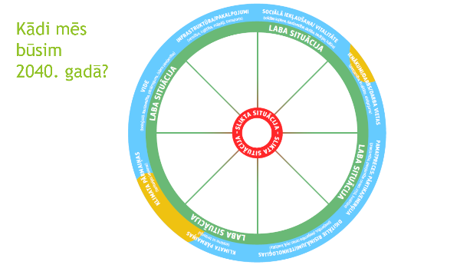
  - Vizuālā materiāla/rata daļas un novietojiet astoņus segmentus uz tāfeles vai cita liela papīra. Norakstiet virsrakstus no A4 versijas.
  - Veicinošo faktoru kartītes: izdrukājiet vienu komplektu (četras kartītes) katram galdiņam/mazai grupai.
  - Vizuālā materiāla/rata kopija A4 formātā katram galdiņam/mazai grupai.
- Sagatavojiet tāfeles lapas, kas atspoguļo PowerPoint slaidus, lai dokumentētu būtiskākos trūkumus un iespējas, veicinošus apstākļus un stāstus/piemērus.
- Jums būs vajadzīga tāfele, pildspalvas un līmlapiņas.
- Izlemiet, vai vēlaties veidot digitālu vārdu mākoni, ja ne, sagatavojiet papīra lapu, lai dokumentētu dalībnieku ierosinājumus.
- Sagatavojiet tikšanās telpu.
2. Iepazīšanās: Mūsu lauku apvidus
Nostājieties aplī. Izveidojiet vārdu mākoni uz papīra un pierakstiet vārdus vai dariet to digitāli un attēlojiet vārdu mākoni uz ekrāna, tāpat kā virtuālajā seminārā.
3. Kurp mēs ejam?
Tāpat kā virtuālajā versijā, šo sesiju varat veikt visi kopā vai sadalīt dalībniekus 3 grupās.
Ja darīsiet to kopā, visi var sapulcēties apkārt vizuālā materiāla/rata lielajai versijai. Apvidus situācija 2040. gadā par katru no apspriestajiem aspektiem var tikt atzīmēta, izmantojot līmlapiņas.
Ja veiksiet šo aktivitāti grupās, dalībniekiem vai nu jāizvēlas, kurai grupai viņi vēlas pievienoties, vai jūs varat viņus sadalīt pēc nejaušības principa (piemēram, izvelkot ciparu no cepures). Katrai grupai/galdiņam jābūt A4 drukātai vizuālā materiāla/rata versijai, uz kuras dalībnieki var atzīmēt, kur, viņuprāt, apvidus būs 2040. gadā, balstoties uz apspriestajām pazīmēm. Kad grupas atkal sanāk kopā, katra grupa novieto līmlapiņas uz lielā vizuālā materiāla/rata attiecīgajās vietās. Ja paliek laiks, kad visas grupas ir novietojušas līmlapiņas uz lielā rata, apspriediet to novietojumu, iedrošiniet uzdot jautājumus un veidojiet diskusiju, lai panāktu vienotu viedokli par situāciju nākotnē. Ja pastāv pretrunīgi viedokļi, atzīmējiet tos ar līmlapiņām, kā arī varat uz rata pievienot paskaidrojošas piezīmes.
4. Kur mēs vēlētos nokļūt?
- Klātienes seminārā šis jautājums tiek apspriests kopā ar visu grupu tā, lai vizuālais materiāls/rats un vārdu mākonis būtu redzams. Dariet to kopā, jo ir svarīgi dalīties ar idejām un sasniegt vienotu viedokli šajā sadaļā.
- Kad ir identificēti trūkumi un potenciālās iespējas, pierakstiet tās uz tāfeles.
5. Kādi apstākļi veicinātu sasniegt vīzijā ietverto?
- Šo jautājumu varat apspriest kopā ar visu grupu vai mazākās grupās, kas pēc tam sniedz komentārus; pierakstiet rezultātus uz tāfeles.
6. Noslēgums
- Apsēdieties aplī un nodrošiniet, ka kāds pierakstīs dalībnieku ierosinājumus.
Pēc semināra pierakstiet rezultātus “rezultātu lapā” no lejupielādējamās dokumentu pakotnes un nosūtiet to kopā ar aizpildīto vizuālo materiālu/ratu un jūsu vārdu mākoni uz: EC-RURAL-VISION-WELCOME-TO-OUR-RURAL@ec.europa.eu .

Papildu resursi semināra organizatoru atbalstam
Pieejams plašs resursu klāsts, lai atbalstītu saziņu ar ieinteresētajām personām un organizētu tiešsaistes tikšanās, kā arī vadītu seminārus utt.
Daži no resursiem var būt noderīgi, lai organizētu semināru “Laipni lūdzam mūsu lauku apvidū!”, piemēram:
- ELAT portāla Ilgtermiņa lauku apvidus vīzija sadaļa “Resursi”: rīki lauku kopienu iesaistei
- Šajā sadaļā pieejamas saites uz vadlīniju dokumentiem, kas sagatavoti H2020 SHERPA projektam:
https://rural-interfaces.eu/resources-and-tools/stakeholder-engagement-tools/
- Ieteikumi semināru organizēšanai:
https://www.artofhosting.org/
http://www.lupinworks.com/roche/workshops/2-techniques.php

Atkarībā no dalībvalsts, iespējams, arī citas personas ir ieinteresētas saņemt jūsu semināra rezultātus (piemēram, Valsts Lauku tīkls vai Komisijas pārstāvniecība, vai Eiropas Tiešais informācijas centrs).
Atkarībā no dalībvalsts, iespējams, arī citas personas ir ieinteresētas saņemt jūsu semināra rezultātus (piemēram, Valsts Lauku tīkls vai Komisijas pārstāvniecība, vai Eiropas Tiešais informācijas centrs).
Atkarībā no dalībvalsts, iespējams, arī citas personas ir ieinteresētas saņemt jūsu semināra rezultātus (piemēram, Valsts Lauku tīkls vai Komisijas pārstāvniecība, vai Eiropas Tiešais informācijas centrs).

